淡江時報 第 1088 期
實驗劇團 互動藝術告別遺憾
學生大代誌
【記者鄭少玲淡水校園報導】是否曾走在路上收到七彩的氣球，受邀寫下來不及告別的遺憾，或者用斑斕的色彩勇敢揮灑出曾經受到的傷害？實驗劇團為宣傳6月3日至6月6日的期末公演《漫長的告別》及《 女；子 》兩齣戲劇，於5月20日至24日在小小麥前方木桌擺攤，擺設告別板，以便利貼張貼的形式，讓觀眾寫下曾經來不及告別的人事物，聊表遺憾，以及設立長方形的畫布，讓觀眾以畫筆或任一身體部位，沾取顏料塗抹於畫布，書寫曾經因為身體被開過的玩笑及傷害，活動內容皆與戲劇相關。活動最後並有Free Hugs（自由擁抱運動）。

凡現場按讚《淡江大學實驗劇團》及合作店家《Mr.George & J's Coffee Alley》兩個粉專，並於留言區標記兩位朋友，即獲得抽獎資格，除了可以現場抽棉花糖之外，還有擠花蛋糕、期末公演雙人套票，名額有限，抽獎結果於5月27日公佈該粉專，中獎者請於5月27日到29日至攤位登記現有公演場次，詳情請上《淡江大學實驗劇團》粉專查詢。
2020/04/04

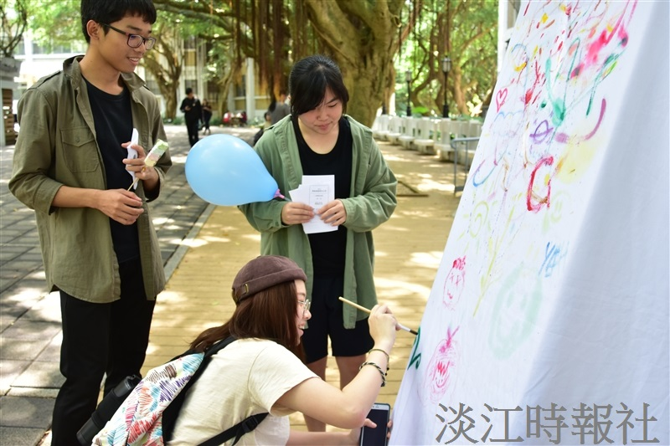
實驗劇團於5月20日至24日在小小麥前方木桌擺攤，設立長方形的畫布，觀眾以畫筆或任一身體部位，沾取顏料塗抹於畫布，書寫曾經因為身體被開過的玩笑及傷害。（攝影／黃可荔）

